# Le rendement comparaison entre l’ampoule à incandescence et la led

## La notion de rendement

La notion de rendement est indissociable de celle d'énergie. Lorsque l'on veut utiliser cette dernière, il est toujours nécessaire de la convertir. Or chaque conversion s'accompagne inexorablement de pertes, qui viennent réduire l'efficacité des procédés. Afin de caractériser cette dernière, on va introduire la notion de rendement.

Le rendement d'une conversion d'énergie se défini comme le rapport de l'énergie que l'on utilise par celle que l'on paye. Par exemple, si l'on considère une simple ampoule électrique, le rendement sera le rapport entre l'énergie lumineuse et l'électricité absorbée. Sa valeur est donc comprise entre 0 et 1. 1 étant la meilleure valeur possible (et inatteignable en pratique), et 0 la pire.

## Comparaison

Voici un petit comparatif entre deux dispositifs qui permettent de convertir de l'énergie électrique en énergie lumineuse (de rayonnement). En premier, nous trouvons l'ampoule à incandescence. On constate qu'une partie très faible de l'énergie consommée (5%) est convertie en lumière. Le reste est perdu sous forme de chaleur. Son rendement est très mauvais : 0.05. Cela signifie que pour 100 unités d'énergie consommées, seules 5 unités sont converties en lumière.

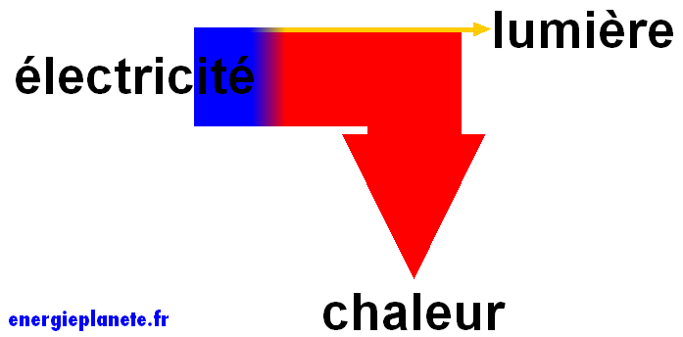

En revanche, nous voyons ci-dessous une autre technologie, la led. Avec cette dernière, près des 3/4 de l'électricité sont convertis en lumière. Son rendement, de 0.7, est excellent.

